**Мастер-класс по изготовлению открытки «Истребитель» в технике айрис фолдинг к 23 февраля**

Мастер-класс по изготовлению открытки «Истребитель» в технике айрис фолдинг к 23 февраля

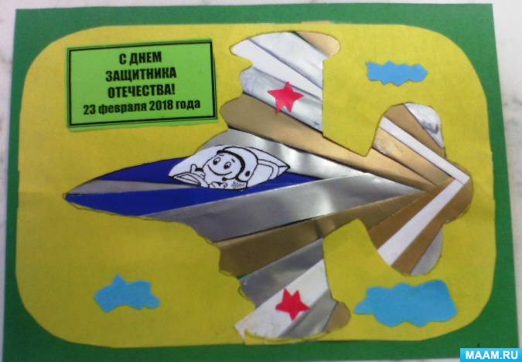

Ко дню Защитника Отечества дети подготовительной группы сделали для пап и дедушек **открытку** *«****Истребитель****»* в **технике айрис- фолдинг**. Ребят заинтересовал процесс *«радужной аппликации»* из полос цветной бумаги. Они назвали свою работу – *«аппликация – сюрприз»*, потому, что, накладывая и приклеивая полоски на схему с изнаночной стороны **открытки**, не видишь, что же получается на лицевой стороне. Результат удивляет, складывается ощущение, что фигура – настоящая, объемная. **Техника айрис- фолдинг** помогает развивать мелкую моторику пальцев рук – дети складывают и разглаживают полоски бумаги. Также развиваются математические представления – закрепление знания цифр, работа со схемой, закрепление геометрических фигур, сравнение длины полос, развитие глазомера – полоска бумаги приклеивается строго по прямой линии треугольника или четырехугольника линией сгиба. В художественном творчестве развивается цветовосприятие – умение подобрать цвета и оттенки к фону, воображение и фантазия. Дети учатся общаться в процессе работы, советуются друг с другом, обсуждают этапы работы, находят и исправляют неточности, оценивают **открытки своих друзей**.

Для **изготовления открытки** *«****Истребитель****»* понадобился шаблон – схема **айрис- фолдинг**, который я нашла в Интернете, рассчитала необходимые размеры и распечатала. Картинка размером 10*15 см должна была поместиться на половину альбомного листа. Необходимо учесть, что размеры цветной бумаги меньше, чем альбомный лист и нужно варьировать размер фигуры. Обвела контур самолета на бумагу желтого цвета и вырезала его.

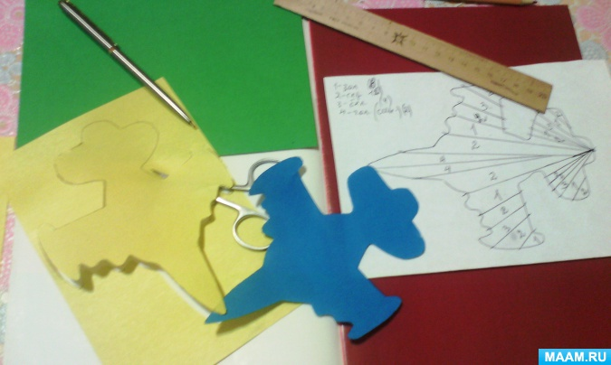

Подобрала контрастный по цвету лист картона *(зеленый)* – это основа, которая закроет фигуру **истребителя** с изнаночной стороны. Цветной лист по длине и ширине меньше, чем картонный лист на 10-12 см.

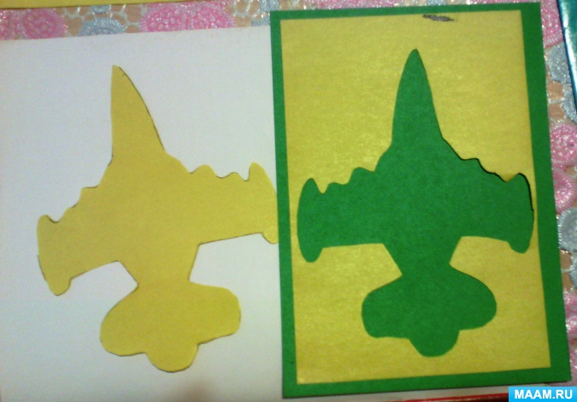

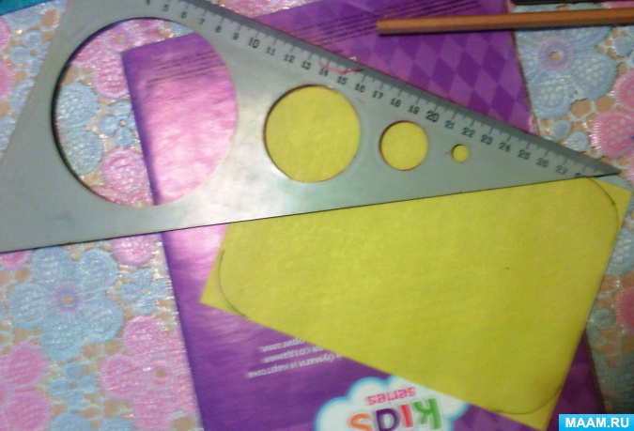Это нужно для того, чтобы получилась рамочка. Еще можно закруглить углы на желтом листе.

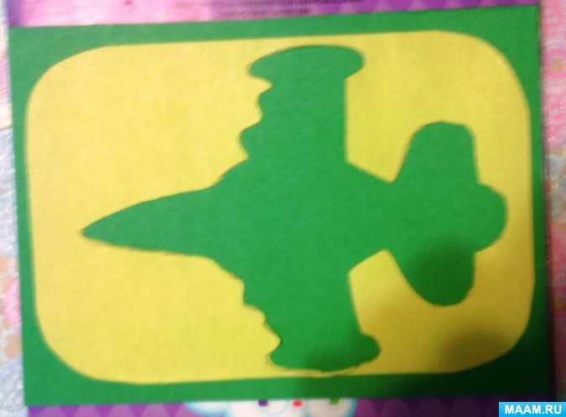

Материалы для аппликации: цветная бумага, цветной картон, линейка, ножницы, простой карандаш, клей-карандаш или узкий скотч, схема **истребителя**, скрепки, рисунок кабины самолета с пилотом, надпись *«С днем Защитника Отечества! 23* ***февраля 2018 года****»* (3*6 см, обрезки цветной бумаги для дополнительных деталей – облака, звезды и др.

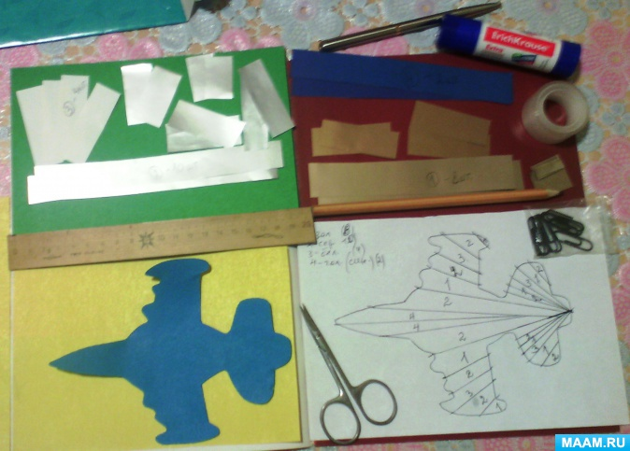

Вместе с детьми мы подобрали по цвету бумагу и картон – основа **открытки**, выбрали цвета полос – золотой, серебряный, белый, синий или голубой. В зависимости от цвета фона цвета полос могут быть другими, например сиреневыми, желтыми, светло-зелеными. На схеме полосы обозначены четырьмя цифрами.

1 – золотые полоски *(8 штук – 2 полоски 1,5*14см, 4 полоски 1,5*6 см, 2 – 1,5*3см)*

2 – серебряные полоски *(10 штук – 2 полоски 1,5*15см, 2 – 1,5*8см, 4 – 1,5*6см, 2 – 1,5*3см)*

3 – белые полоски *(4 штуки – 1,5*6см)*

4 – синие полоски *(2 штуки – 1,5*14 см)*

Самую трудоемкую часть работы я взяла на себя – на каждого ребенка нарезала по 24 полоски нужного цвета и размера, вырезала контур **истребителя** маленькими ножницами, приготовила схемы.



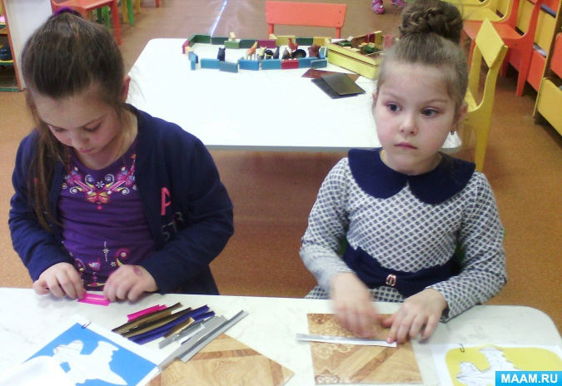Дети начали работу со складывания цветных полос по длине (1/3 ширины, затем разложили полосы по размеру от меньшей к большей и по цвету *(порядок от 1 до 4)*.

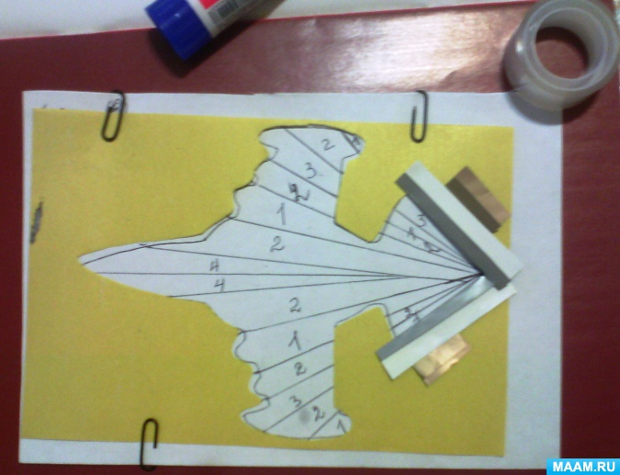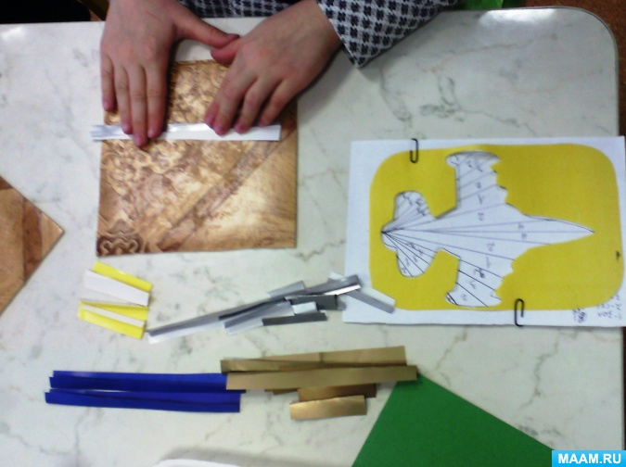

Затем нужно было приклеить полосы, намазывая небольшую часть ширины полос слева и справа, совместить линию сгиба с прямой линией фигуры на схеме, причем небольшая часть согнутой полоски оказывалась всегда сверху.

Дети не сразу поняли, как нужно располагать полосы, часто приклеивали их неправильно, не совмещали полосы с линией. Приходилось работать подгруппами по 4 ребенка, чтобы легче было объяснять, показывать, направлять. Но, *«Без труда, не вытащишь и рыбку из пруда»* и работа пошла. Ребята поняли, как работать по схеме, увлеклись, были такие *«самородки»*, которым почти не нужна была помощь.

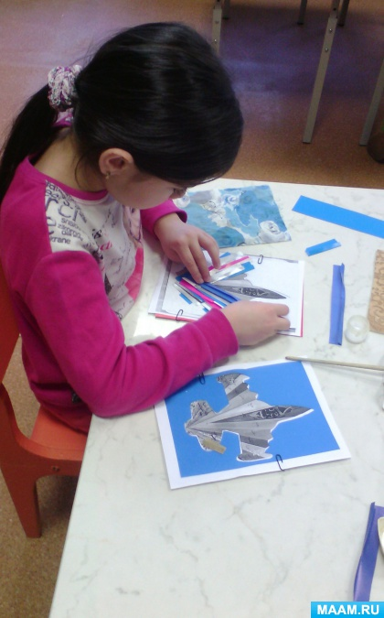

Начали заполнять схему **истребителя** с хвоста – приклеивали слева и справа полосы, обозначенные цифрами – 2, 1, 3, 1, 2, подбирая длину. Затем также приклеили полосы на крылья – 1, 2, 3, 2. Осталось заполнить корпус длинными полосками – 1,2,4.

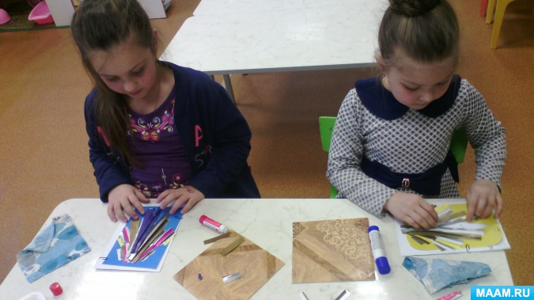

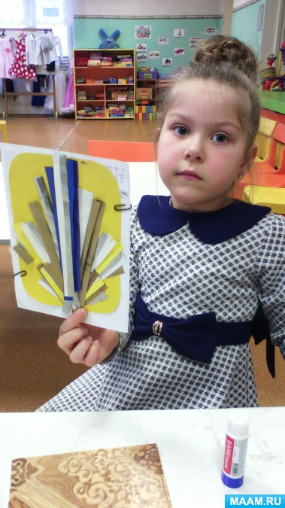Заклеили контур **истребителями**, сняли скрепки со схемы, развернули бумагу лицевой стороной – получилась объемная фигура **истребителя**.

В носовой части приклеили рисунок пилота в кабине, вырезали облака, красные звезды на крылья, приклеили поздравление.